基于 Transformer 的半导体制造关键技术研究热点与发展趋势

基于 Web of Science 的文献计量型综述

摘要
近年来，Transformer 架构在人工智能领域发展迅速，并逐渐从自然语言处理任务扩展到计算机视觉、工业检测、时序预测和智能制造等多个方向。半导体制造过程具有工艺步骤复杂、数据类型多样、缺陷识别难度高和检测成本较高等特点，因此对高性能智能模型提出了较高需求。在这一背景下，Transformer 与半导体制造的结合开始受到学术界和工业界的关注。
本文采用文献计量型综述方法，系统梳理 2015—2025 年 Transformer 架构在半导体制造领域的研究热点、知识基础和前沿趋势。研究数据来自 Web of Science Core Collection，检索日期为 2026 年 4 月 14 日。原始检索共获得 643 篇文献。由于英文术语 Transformer 既可以表示深度学习中的模型架构，也可以表示电力工程中的变压器，原始结果中存在一定数量的非目标文献。为提高分析结果的准确性，研究进一步通过标题、摘要和关键词进行人工筛选，最终得到 147 篇真正使用深度学习 Transformer 架构的文献。本文将这 147 篇文献作为 CiteSpace 正式图谱分析的核心数据集，同时将 643 篇全量文献作为国家和机构等宏观统计的背景数据。
本文使用 CiteSpace 6.4.1 进行关键词共现、LLR 聚类、共被引网络、突现检测和聚类时间线分析，并结合 Python、networkx 和 plotly 进行辅助统计和图谱浏览。研究发现，第一，该领域在 2024—2025 年进入快速扩张阶段，两年发文量达到 115 篇，占 DL 纯净集的 78%；第二，关键词共现网络以 deep learning 为核心，研究主题主要分布在 AI 方法、器件建模和制造应用三个方向；第三，共被引网络显示该领域的知识基础呈现三层结构，即 Transformer 原始架构、视觉 Transformer 方法以及半导体制造应用研究；第四，2024 年出现 vision transformers、ViT、SEM、super resolution 和 data augmentation 等术语同步突现，说明方法、数据和应用场景之间的联系正在加强；第五，中国在发文数量上具有明显优势，但基础模型架构层面的原创文献仍主要来自海外。本文的主要贡献在于通过较为透明的数据筛选和多种图谱证据，为理解 Transformer 在半导体制造领域的扩散路径和未来发展方向提供参考。
关键词：Transformer；半导体制造；文献计量；CiteSpace；知识图谱；突现检测

1 引言

1.1 选题背景与研究意义
Transformer 架构由 Vaswani 等人在 2017 年提出，最初主要用于自然语言处理任务。与传统循环神经网络不同，Transformer 通过自注意力机制建模序列内部不同位置之间的关系，能够更好地捕捉长距离依赖信息。随着计算资源、数据规模和模型训练方法的发展，Transformer 很快成为深度学习领域的重要基础架构之一。
2021 年以后，Vision Transformer 和 Swin Transformer 等模型进一步证明，Transformer 不仅可以用于文本任务，也可以在图像识别、目标检测和图像分割等视觉任务中取得良好效果。这一变化使 Transformer 的应用范围明显扩大。此后，Transformer 开始进入工业视觉检测、设备状态识别、时序建模和智能制造等场景。
半导体制造是现代工业体系中的重要领域。芯片生产通常需要经历晶圆制备、光刻、刻蚀、沉积、离子注入、检测、封装和测试等多个环节。每个环节都可能产生复杂的数据，例如晶圆图、SEM 图像、工艺参数、设备传感器数据和缺陷检测记录等。这些数据具有维度高、噪声多、标注成本高和分布变化明显等特点。传统方法在处理复杂缺陷识别、异常检测和多源数据建模时可能存在一定局限。相比之下，Transformer 具有较强的特征表示能力和全局建模能力，因此在半导体制造中的应用具有较高研究价值。
从文献增长趋势看，Transformer 与半导体制造的交叉研究在 2022 年以后开始明显升温，并在 2024—2025 年进入集中扩张阶段。这说明该方向已经不再只是少量研究中的模型尝试，而是逐渐形成较为稳定的研究主题。不过，目前已有研究多集中于具体模型或单一应用任务，例如晶圆缺陷检测、晶圆图分类、SEM 图像增强或工艺预测等。相较而言，从文献计量视角系统分析该领域研究热点、知识基础、主题演化和竞争格局的工作仍然较少。
因此，本文希望通过文献计量方法，对该领域进行整体性梳理。一方面，本文可以帮助理解 Transformer 技术如何从通用人工智能领域进入半导体制造场景；另一方面，也可以为后续研究者选择研究主题、判断前沿方向和设计技术路线提供参考。

1.2 综述类型与研究问题
本文采用文献计量型综述方法。与传统叙述性综述不同，文献计量型综述不只是按照作者或年份逐篇介绍已有文献，而是借助文献数据、关键词网络、共被引关系、聚类结果和突现检测等方法，从整体上观察一个研究领域的发展状态。
本文重点回答以下五个问题。
第一，该领域的发文趋势如何变化，当前处于怎样的发展阶段？
第二，主要国家、机构和合作格局呈现什么特征？
第三，研究热点主要集中在哪些方向？
第四，该领域的知识基础是什么，哪些文献构成关键支撑？
第五，近年前沿趋势指向哪里，哪些主题正在升温？
通过这些问题，本文试图从发展速度、研究主体、主题结构、知识来源和未来方向五个角度，对 Transformer 在半导体制造领域的研究现状进行说明。

2 数据与方法

2.1 数据来源与检索策略
本文数据来自 Web of Science Core Collection。检索文献类型限定为 Article、Review 和 Proceedings Paper，语言限定为 English，时间范围设定为 2015—2025 年。检索日期为 2026 年 4 月 14 日。
检索式采用“模型词 + 半导体场景词 + 排除词”的三层结构。模型词主要包括 Transformer、Vision Transformer、ViT、Swin Transformer、Autoformer、Informer 和 PatchTST 等；半导体场景词主要包括 semiconductor、wafer、integrated circuit、lithography、semiconductor packaging、wafer fabrication 和 chip manufacturing 等；排除词主要用于减少非目标文献，例如 power transformer、voltage、current transformer、medical image、NLP、traffic、smart grid 和 financial 等。
采用这种检索结构的原因在于，Transformer 这一词语本身具有多义性。如果只使用 Transformer 作为检索词，会检索到大量电力工程、变压器、电路和射频器件相关文献。虽然这些文献同样属于工程技术研究，但并不属于本文关注的深度学习 Transformer 架构。因此，本文在检索时既要保证结果覆盖足够广，又要尽量减少明显无关文献。
检索式经过三轮调整。初步检索阶段得到 105 条记录；在扩展 Transformer 变体词和半导体制造场景词后，结果增加到 512 条；最终加入排除词后，得到 643 条原始记录。最终检索结果作为本文全量数据集。

2.2 双数据集口径
由于 Transformer 存在同名异义问题，本文没有直接将 643 篇原始检索文献全部作为核心分析对象，而是采用双数据集口径。
第一类数据集为全量集，共 643 篇，来自 Web of Science 原始检索结果。该数据集中包含部分非深度学习 Transformer 文献，因此主要用于观察国家、机构和宏观研究分布。虽然其中存在一定噪声，但从宏观角度看，仍然可以反映该检索主题在不同国家和机构中的整体分布情况。
第二类数据集为 DL 纯净集，共 147 篇。该数据集是在全量集基础上，通过标题、摘要和关键词进行人工筛选后得到的。只有真正使用深度学习 Transformer 架构，并且研究内容与半导体制造、晶圆检测、芯片制造、集成电路、封装检测或相关制造任务有关的文献，才被纳入 DL 纯净集。本文所有 CiteSpace 正式图谱分析均以这 147 篇文献为核心输入。
采用双数据集口径的好处是，可以同时兼顾宏观分布和核心主题分析。国家和机构统计需要较大的样本量，因此使用 643 篇全量集更有利于观察总体格局。而关键词共现、聚类、共被引和突现检测更关注研究主题本身，因此使用 147 篇 DL 纯净集可以减少非目标文献对结果的干扰。

2.3 人工筛选与审核流程
为了提高 DL 纯净集的准确性，项目组四名成员共同对原始检索结果进行了人工筛选。筛选主要依据文献标题、摘要和关键词中的语义信息。
纳入信号主要包括 attention mechanism、vision transformer、self-attention、ViT、Swin、deep learning 和 neural network 等。这些词通常说明文献涉及深度学习模型或 Transformer 架构。排除信号主要包括 power amplifier、MMIC、DC-DC、Doherty、RFID、flyback converter 和 magnetic core 等。这些词通常说明文献更可能属于电力电子、射频电路或硬件器件研究，而不是本文关注的深度学习 Transformer 应用。
人工筛选过程主要包括四项工作。第一，逐条检查边界文献，判断其是否真正属于深度学习 Transformer 研究。第二，核对 643 篇全量集和 147 篇 DL 纯净集在不同分析环节中的用途，避免数据口径混用。第三，检查 CiteSpace 图谱、Python 辅助统计、论文正文和展示材料中的数字是否一致。第四，对最终结果进行交叉复核，减少由于单人判断带来的偏差。
需要说明的是，人工筛选无法完全消除主观性。某些文献可能同时涉及电路设计、智能检测和深度学习方法，在边界判断上存在一定难度。因此，本文将筛选标准和数据口径明确写出，使后续读者能够理解本文结论的来源和限制。

2.4 分析工具与参数设置
本文主要使用 CiteSpace 6.4.1 进行文献计量分析。CiteSpace 是一种常用的科学知识图谱工具，可以用于分析文献之间的共被引关系、关键词共现关系、研究主题聚类和突现词变化。除 CiteSpace 外，本文还使用 Python、networkx、plotly 和 pyvis 进行辅助统计、网络分析和交互式图谱浏览。
CiteSpace 的主要参数设置如下。时间切片为 2015—2025 年，每一年作为一个切片；节点选择方法为 g-index，参数 k=25；网络剪枝方式采用 Pathfinder 和 Pruning sliced networks；聚类标签使用 LLR 方法；突现检测使用 Kleinberg burst detection；相似度计算采用 Cosine。
这些参数设置的目的，是在保留主要网络结构的同时，减少过于复杂的弱连接，使图谱结果更容易解释。由于本文样本量为 147 篇，适合进行中等尺度的主题分析和知识基础分析，但不适合进行过细的二级子领域拆分。因此，本文在结果解释时主要关注整体趋势和主要主题，不对细小分支作过度推断。

2.5 方法透明度与图表配置
为保证结果可复核，本文将关键方法口径整理如下。
透明度项目 | 本文设置
数据库 | Web of Science Core Collection
检索式 | 模型词（Transformer、ViT、Swin 等）+ 半导体制造场景词（semiconductor、wafer、lithography 等）+ 排除词（power transformer、voltage、smart grid 等）
检索日期 | 2026 年 4 月 14 日
时间范围 | 2015—2025 年；2026 Early Access 记录不参与趋势判断
文献类型 | Article、Review、Proceedings Paper
纳入标准 | 使用深度学习 Transformer 架构，且研究对象与半导体制造、晶圆检测、芯片制造、集成电路、封装检测或相关制造任务有关
排除标准 | 电力变压器、射频电路、DC-DC、Doherty、RFID、medical image、traffic、smart grid 等非目标主题
去重清洗 | WoS 导出后进行字段检查、同义词识别、边界文献人工复核和数据口径核对
工具版本 | CiteSpace 6.4.1；Python 辅助使用 networkx、plotly、pyvis
关键参数 | 时间切片 1 年；g-index k=25；Pathfinder 和 Pruning sliced networks；LLR 聚类；Kleinberg 突现检测；Cosine 相似度

本文正文采用“七图一表”呈现核心证据。其中，图 1 说明 DL 纯净集发文趋势；图 2 至图 7 均使用 Visual output/ 中与最终 PPT 对齐的 CiteSpace 导出图，包括关键词共现、关键词聚类、共被引网络、共被引聚类、关键词突现和聚类时间线。表 1 用于连接代表文献、计量证据和结论边界。

3 结果分析

3.1 发文趋势：从零星探索到集中扩张
年度发文趋势可以反映一个研究方向的发展阶段。本文统计了 2017—2025 年 DL 纯净集的年度发文量，并结合增长率观察该领域的发展变化。需要说明的是，趋势解释不纳入 2026 年 Early Access 记录，以免由于数据库收录时间差影响判断。
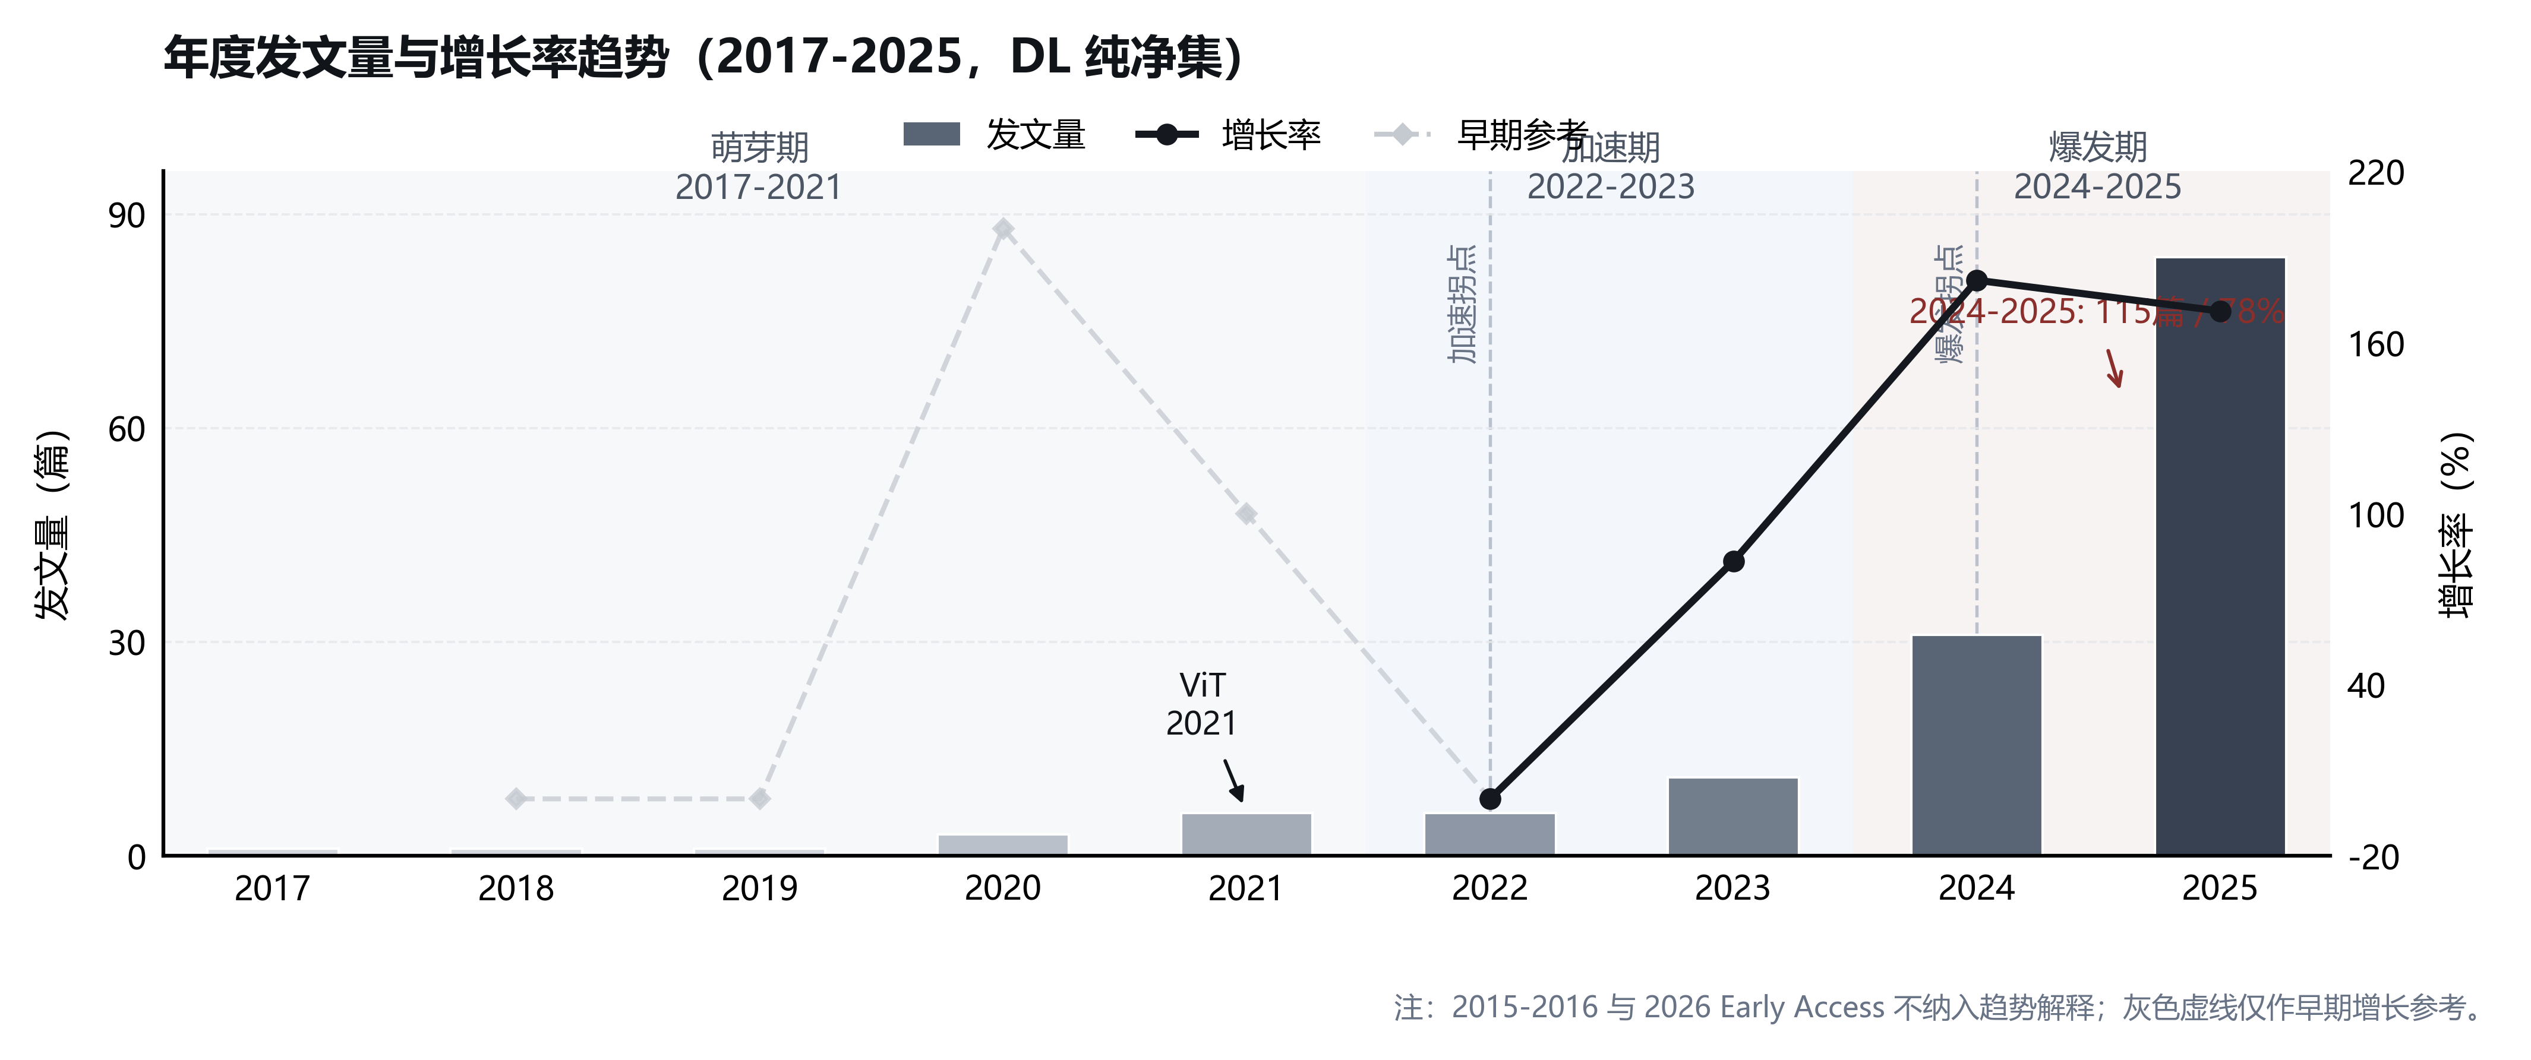
*图1 年度发文量与增长率趋势。数据来源为 Web of Science Core Collection；时间范围为 2017—2025 年，2026 Early Access 记录不纳入趋势解释；分析单位为年度发文量与同比增长率；图形使用 Python/matplotlib 按 nature-figure 风格重绘；柱状图表示年度发文量，黑色折线表示 2022 年后可解释的增长率，灰色虚线仅作早期参考，竖向虚线标出 2022 年加速拐点与 2024 年爆发拐点。*
结果显示，2017—2021 年该方向处于萌芽期，总发文量仅为 12 篇，年均不足 3 篇。这一阶段的研究较为分散，主要是将 Transformer 或注意力机制初步引入半导体相关任务。由于当时 Transformer 在视觉领域的影响尚未完全扩散，半导体制造场景中的应用研究数量较少。
2022—2023 年，该领域进入加速期。Vision Transformer 和 Swin Transformer 等视觉模型的出现，使研究者开始更加积极地将 Transformer 用于晶圆缺陷检测、晶圆图分类和制造图像分析等任务。与前一阶段相比，这一阶段的研究不再只是零星尝试，而是开始形成较明确的应用方向。
2024—2025 年，该领域进入集中扩张阶段。两年共有 115 篇文献，占 DL 纯净集的 78%。这一比例说明，大部分相关研究集中出现在最近两年。这一现象一方面反映了 Transformer 在半导体制造领域的关注度快速上升，另一方面也说明该方向仍然具有明显的新兴特征。
不过，发文量增长不能直接等同于技术成熟。论文数量增加只能说明研究关注度上升，不能证明相关技术已经大规模完成工业落地。半导体制造具有较高的可靠性要求和严格的工艺约束，任何智能模型从论文实验走向生产应用，都需要经过更长时间的验证。因此，在解释发文趋势时，应将其理解为研究活跃度变化，而不是直接理解为产业成熟度变化。

3.2 国家、机构与合作格局
国家和机构统计使用 643 篇全量集，主要目的是观察宏观研究力量分布。统计结果显示，中国发文 260 篇，占 40.4%；美国发文 80 篇，占 12.4%。从数量上看，中国发文量约为美国的 3.25 倍，说明中国在该检索主题下具有较高的文献产出。
从机构分布看，Top 5 高产机构包括东南大学、中国科学院、电子科技大学、浙江大学和西安交通大学，均来自中国。这一结果表明，国内高校和科研机构在半导体智能制造、集成电路相关建模和智能检测方向上投入较多。考虑到中国近年来对半导体产业和智能制造领域的重视，这一结果具有一定现实背景。
合作网络使用 DL 纯净集构建，分析单位为作者节点和合著关系。网络中，节点表示作者，连线表示作者之间存在合作，颜色表示不同研究社团。结果显示，该领域合作结构仍然较为分散。虽然已经出现若干研究团队，但不同团队之间的连接有限，尚未形成高度集中的合作网络。
这种分散特征与新兴交叉领域的发展阶段基本一致。对于一个刚进入快速发展期的方向，不同研究团队往往会围绕自身已有数据、设备平台和应用场景开展研究，因此早期容易形成多个相对独立的小型社团。随着研究方向进一步成熟，未来可能会出现更多跨机构合作，特别是在公开数据集、标准评测和产业应用验证方面。
需要注意的是，中国在发文数量上的领先，并不意味着在基础架构原创性上也领先。从知识基础看，Transformer、ViT 和 Swin Transformer 等关键模型主要来自海外研究机构。因此，当前中国更明显的优势体现在应用研究数量和场景探索上，而不是基础架构源头上。

3.3 关键词共现与研究热点
关键词共现分析可以帮助观察一个领域中哪些概念经常同时出现，从而判断研究热点和主题结构。本文基于 147 篇 DL 纯净集，使用 CiteSpace 生成关键词共现和 LLR 聚类图。分析单位为作者关键词，时间范围为 2015—2025 年，参数为 g-index k=25、Pathfinder 剪枝和 LLR 聚类标签。
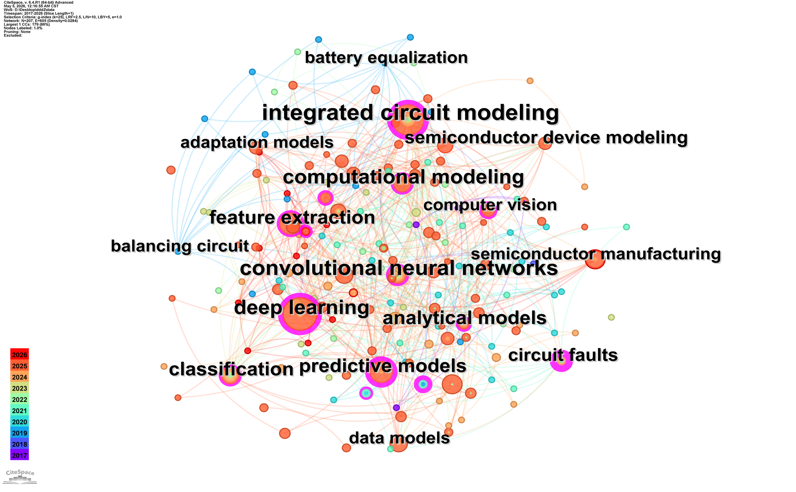
*图2 关键词共现网络。数据来源为 DL 纯净集 147 篇；时间范围为 2015—2025 年；分析单位为作者关键词；工具为 CiteSpace 6.4.1；参数为 g-index k=25、Pathfinder 剪枝；节点表示关键词，连线表示关键词共现关系，节点越大表示出现频次或连接强度越高。*
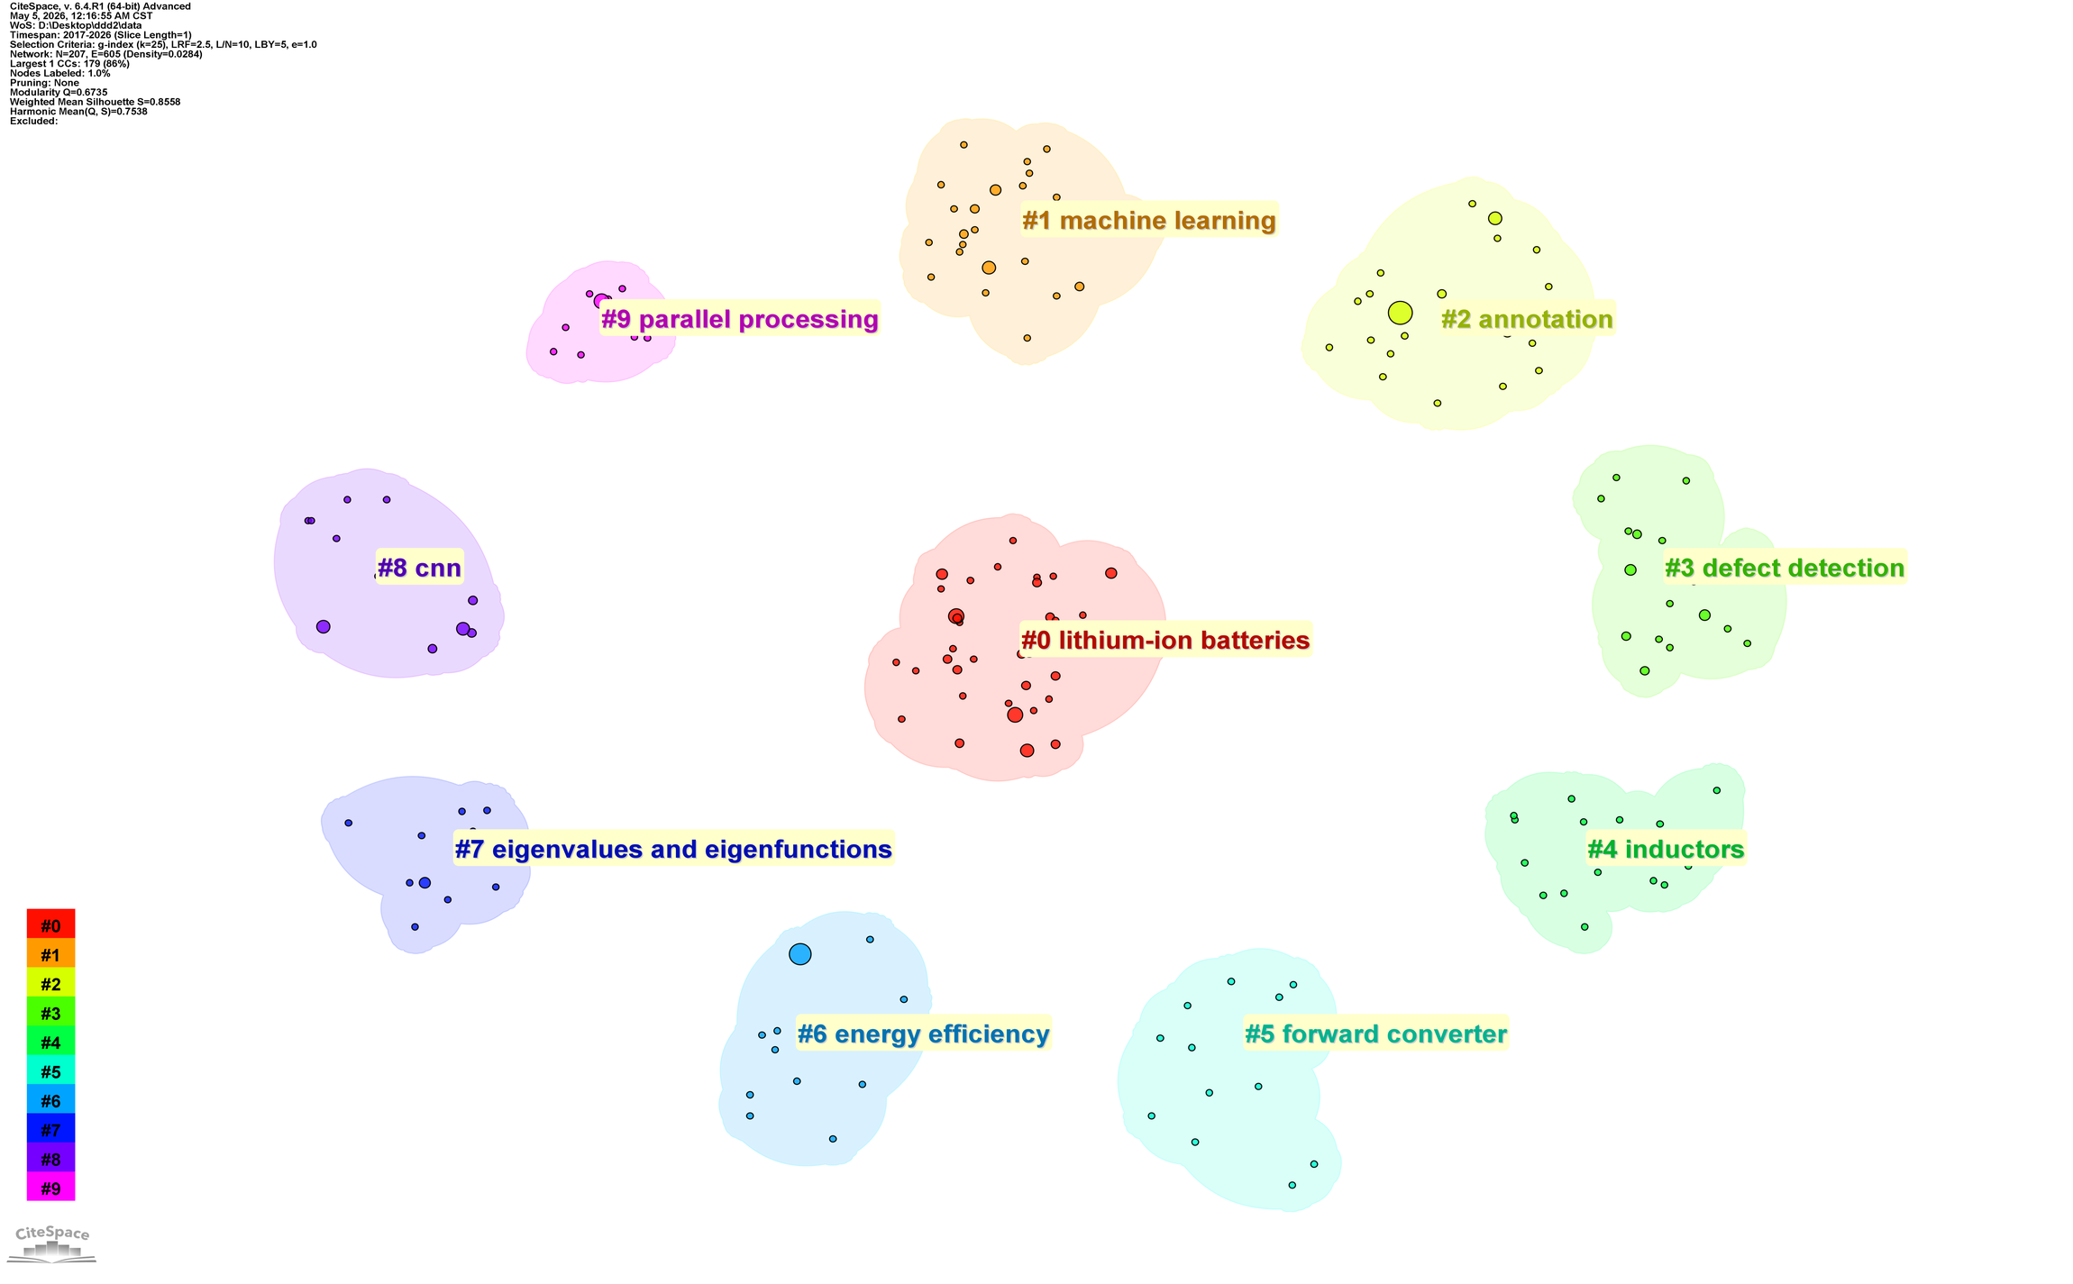
*图3 关键词 LLR 聚类图谱。数据来源为 DL 纯净集 147 篇；时间范围为 2015—2025 年；分析单位为作者关键词；工具为 CiteSpace 6.4.1；参数为 g-index k=25、Pathfinder 剪枝、LLR 聚类标签；彩色聚类块表示主要研究主题。*
关键词共现结果显示，deep learning 是网络中最核心的关键词，位于整体结构中心。这说明该领域的研究并不是单纯讨论 Transformer 本身，而是将 Transformer 放在深度学习方法体系中，用于解决半导体制造中的具体问题。围绕 deep learning，网络中还出现了 integrated circuit modeling、classification、predictive models、feature extraction、convolutional neural networks、semiconductor manufacturing 和 defect detection 等关键词。
从这些关键词可以看出，该领域研究大致集中在三类方向。第一类是 AI 方法相关主题，包括 deep learning、machine learning、CNN、feature extraction 和 classification 等。这类主题说明研究者关注如何利用深度模型提取复杂特征，并完成识别、分类或预测任务。第二类是半导体制造应用主题，包括 wafer、semiconductor manufacturing、defect detection 和 SEM 等。这类主题直接对应晶圆检测、制造质量控制和图像分析等实际问题。第三类是器件建模和传统工程主题，包括 integrated circuit modeling、predictive models 等。这类主题说明部分研究仍然与传统建模、工艺预测和电路相关任务保持联系。
LLR 聚类结果进一步显示，machine learning、annotation、defect detection 和 CNN 等 AI 相关聚类持续活跃。这说明智能检测、缺陷识别和数据标注等问题是该领域的重要研究内容。与此同时，一些传统硬件方向，如 inductors 和 parallel processing 等，在 2022 年以后热度有所下降。本文将这一变化概括为学术注意力从传统硬件与建模主题，逐渐转向 AI 驱动的检测、分类与预测任务。
这种转变并不意味着传统硬件研究不再重要。更准确地说，在本文的检索范围内，Transformer 与半导体制造结合最明显的增长点，主要出现在智能检测、图像理解和制造数据建模方向。传统器件和硬件主题仍然是半导体研究的重要组成部分，只是在 Transformer 应用研究中不再占据最突出的中心位置。

3.4 共被引网络与知识基础
共被引网络用于分析一个研究领域的知识基础。如果两篇文献经常被后续文献同时引用，说明它们在某一研究方向中可能共同构成理论或方法基础。本文以 147 篇 DL 纯净集为输入，使用 CiteSpace 构建共被引网络。网络指标为 N=383，E=1,262，Q=0.8411，S=0.9522。其中，Q 值反映网络聚类结构清晰程度，S 值反映聚类内部一致性。两个数值较高，说明该共被引网络具有较好的聚类效果。
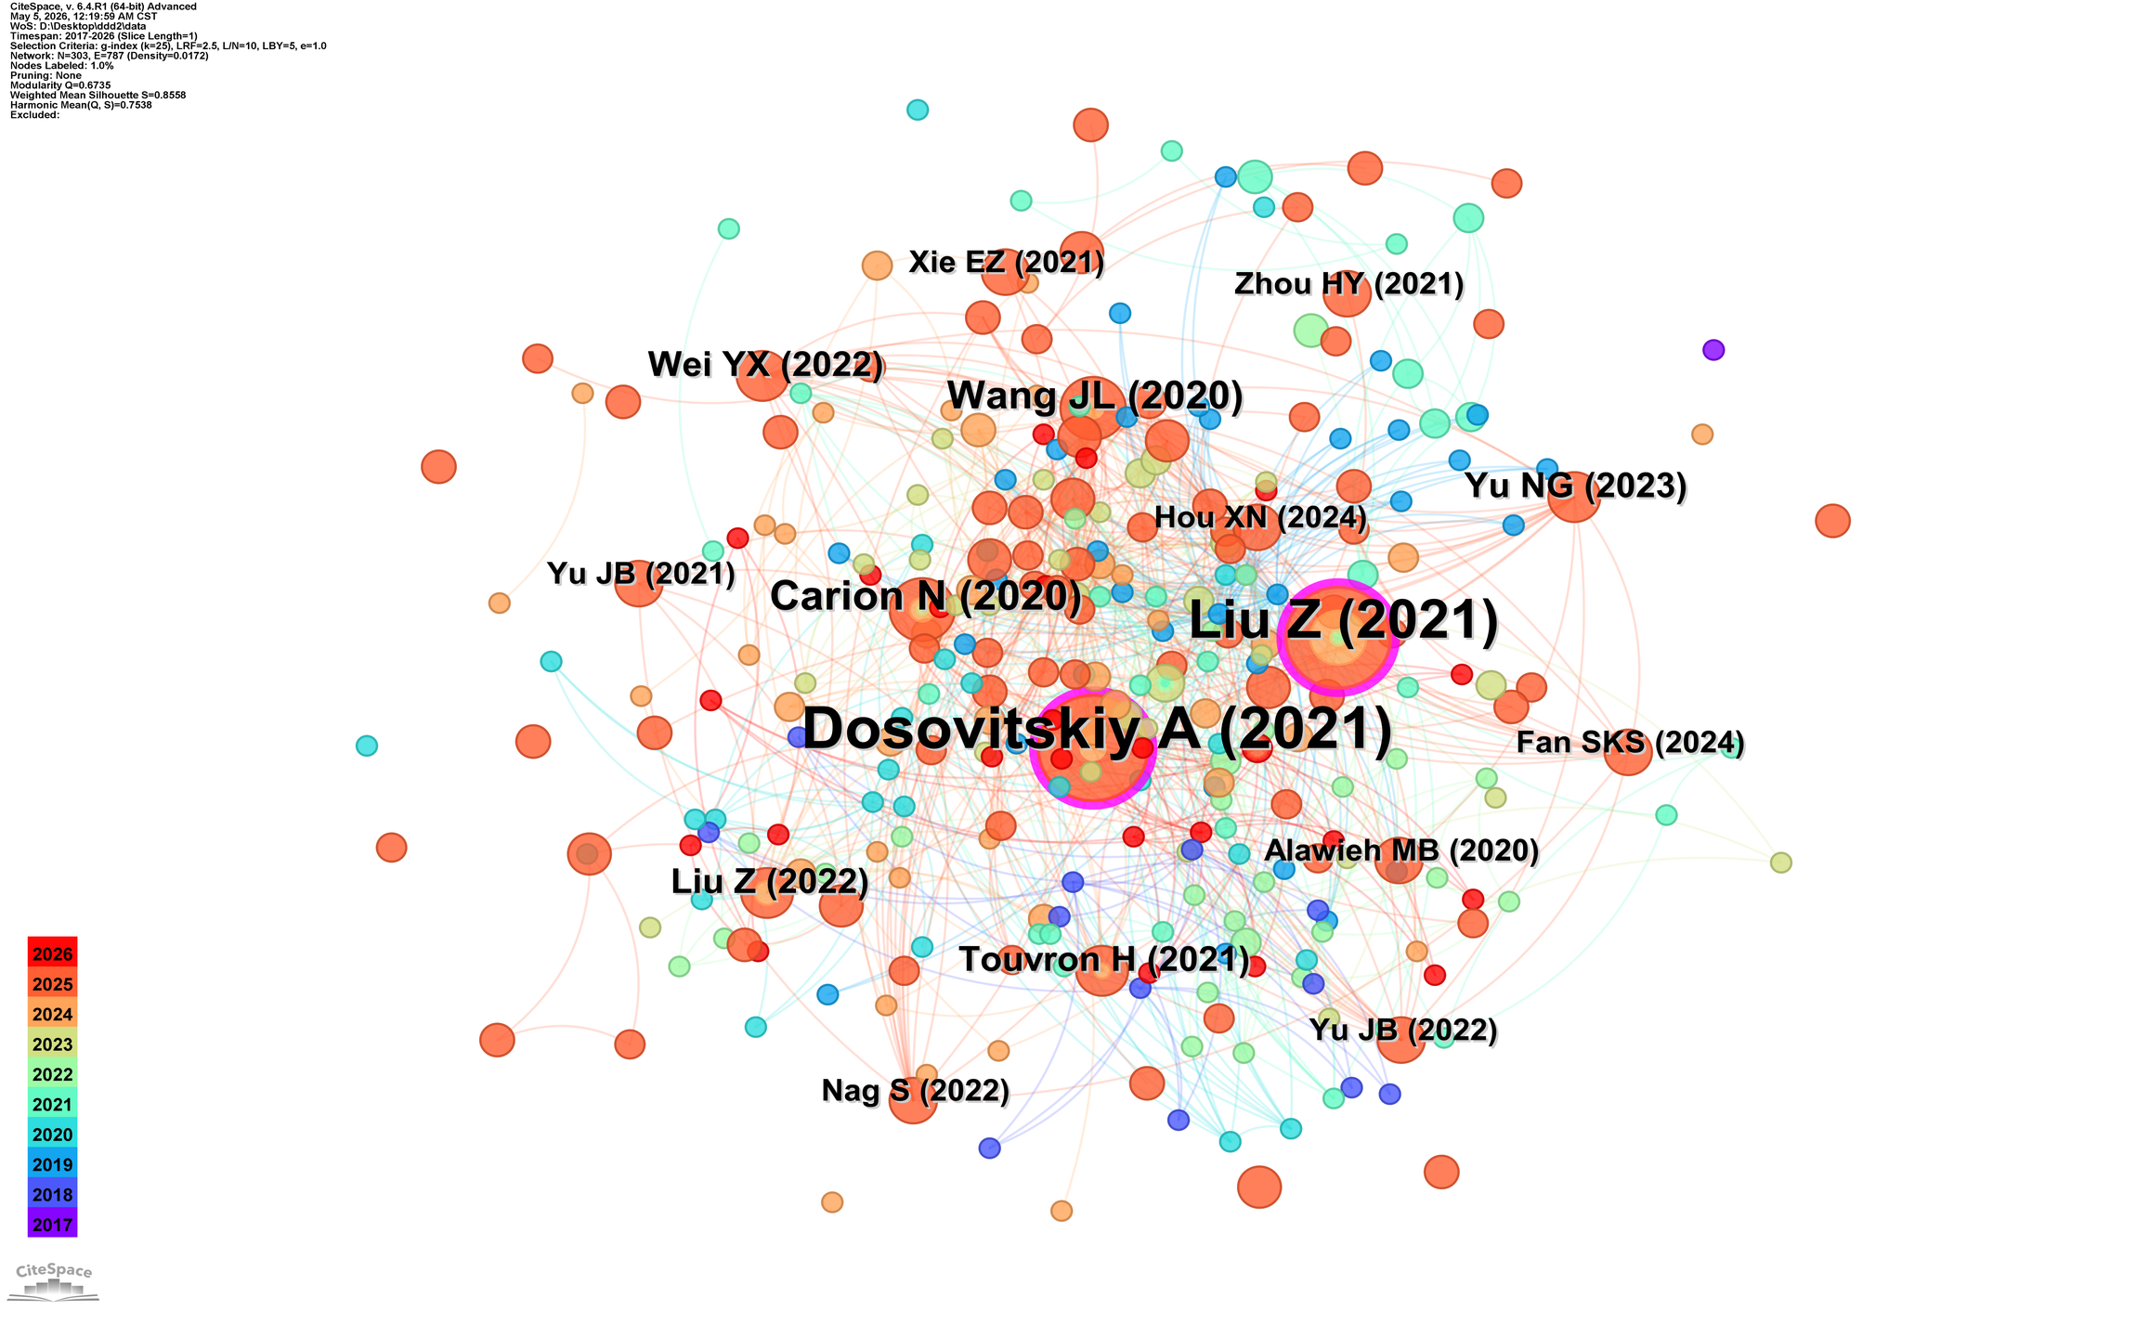
*图4 共被引网络。数据来源为 DL 纯净集 147 篇；时间范围为 2015—2025 年；分析单位为被引文献；工具为 CiteSpace 6.4.1；参数为 g-index k=25、Pathfinder 剪枝；节点大小表示被引强度，连线表示共被引关系，紫色外环表示高中介中心性节点。*
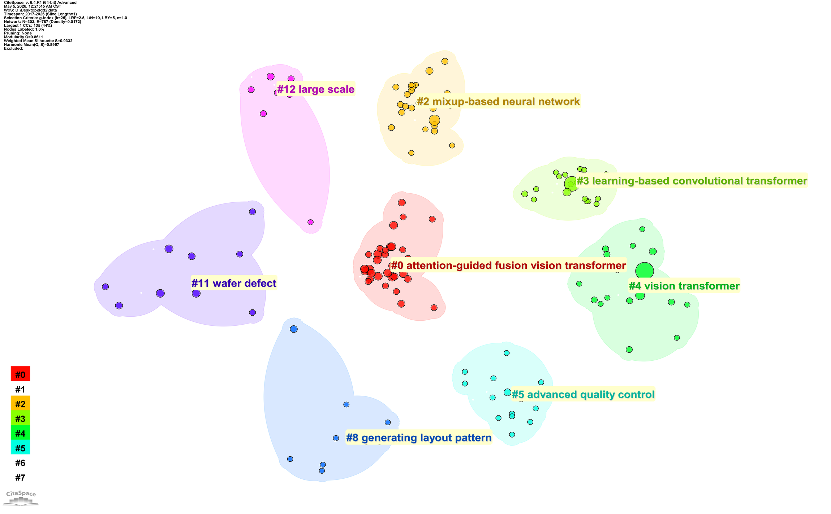
*图5 共被引 LLR 聚类图谱。数据来源为 DL 纯净集 147 篇；时间范围为 2015—2025 年；分析单位为被引文献；工具为 CiteSpace 6.4.1；参数为 g-index k=25、Pathfinder 剪枝、LLR 聚类标签；聚类标签用于识别知识基础的主要来源和主题群。*
结果显示，Transformer 在半导体制造领域的知识基础可以概括为三层结构。
第一层是架构奠基层，代表文献为 Vaswani 等人在 2017 年发表的 Attention is All You Need。该文提出 Transformer 架构和自注意力机制，是后续各类 Transformer 模型的理论源头。半导体制造领域虽然不是 Transformer 最初的应用方向，但其后续应用仍然建立在这一基础架构之上。
第二层是视觉迁移层，代表文献包括 Dosovitskiy 等人在 2021 年提出的 Vision Transformer，以及 Liu 等人在 2021 年提出的 Swin Transformer。Vision Transformer 将图像划分为图像块，并使用类似序列建模的方法处理视觉任务；Swin Transformer 则通过层级结构和窗口注意力机制，提高了视觉任务中的建模效率。这些研究使 Transformer 从文本任务扩展到图像任务，为其进入工业视觉和半导体检测提供了重要方法基础。
第三层是应用落地层，代表文献包括 Wei and Wang 2022 以及 Fan and Chiu 2024 等。这些研究将 Transformer 或 ViT 结构用于晶圆缺陷识别、晶圆图分类增强等半导体制造任务，说明通用视觉模型已经开始进入具体制造场景。
这一三层结构说明，Transformer 在半导体制造中的知识基础具有明显的外部输入特征。也就是说，该领域的核心理论和基础模型并不是首先从半导体制造内部产生，而是来自通用人工智能和计算机视觉领域，然后再被迁移到晶圆检测、缺陷分类、图像增强和制造数据分析等应用场景中。
这种外部输入型知识基础并不否认半导体制造领域的内部创新。事实上，模型进入制造场景以后，仍然需要面对小样本、强噪声、设备差异、缺陷类别不均衡和工艺约束等实际问题。这些问题需要结合半导体领域知识进行改造。因此，当前阶段的创新更主要体现在应用适配、数据处理、任务设计和工程验证上。

3.5 突现检测与主题演化
突现检测用于识别在某一时间段内快速升温的关键词。与普通词频不同，突现强度强调的是一个词在特定时间窗口内的增长速度。因此，它可以帮助判断前沿主题和研究热点的变化。
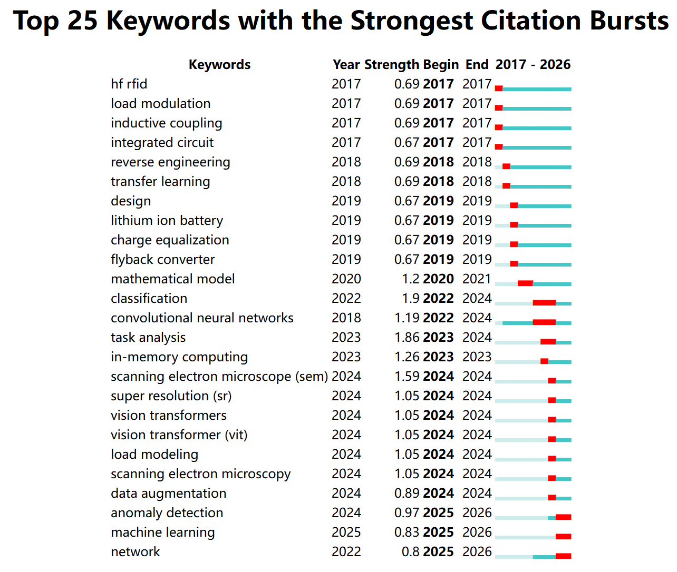

*图6 关键词突现图谱。数据来源为 DL 纯净集 147 篇；时间范围为 2015—2025 年；分析单位为关键词；工具为 CiteSpace 6.4.1 与 Kleinberg 突现检测；红色区段表示关键词在对应年份快速升温，蓝绿色区段表示完整观察窗口。*
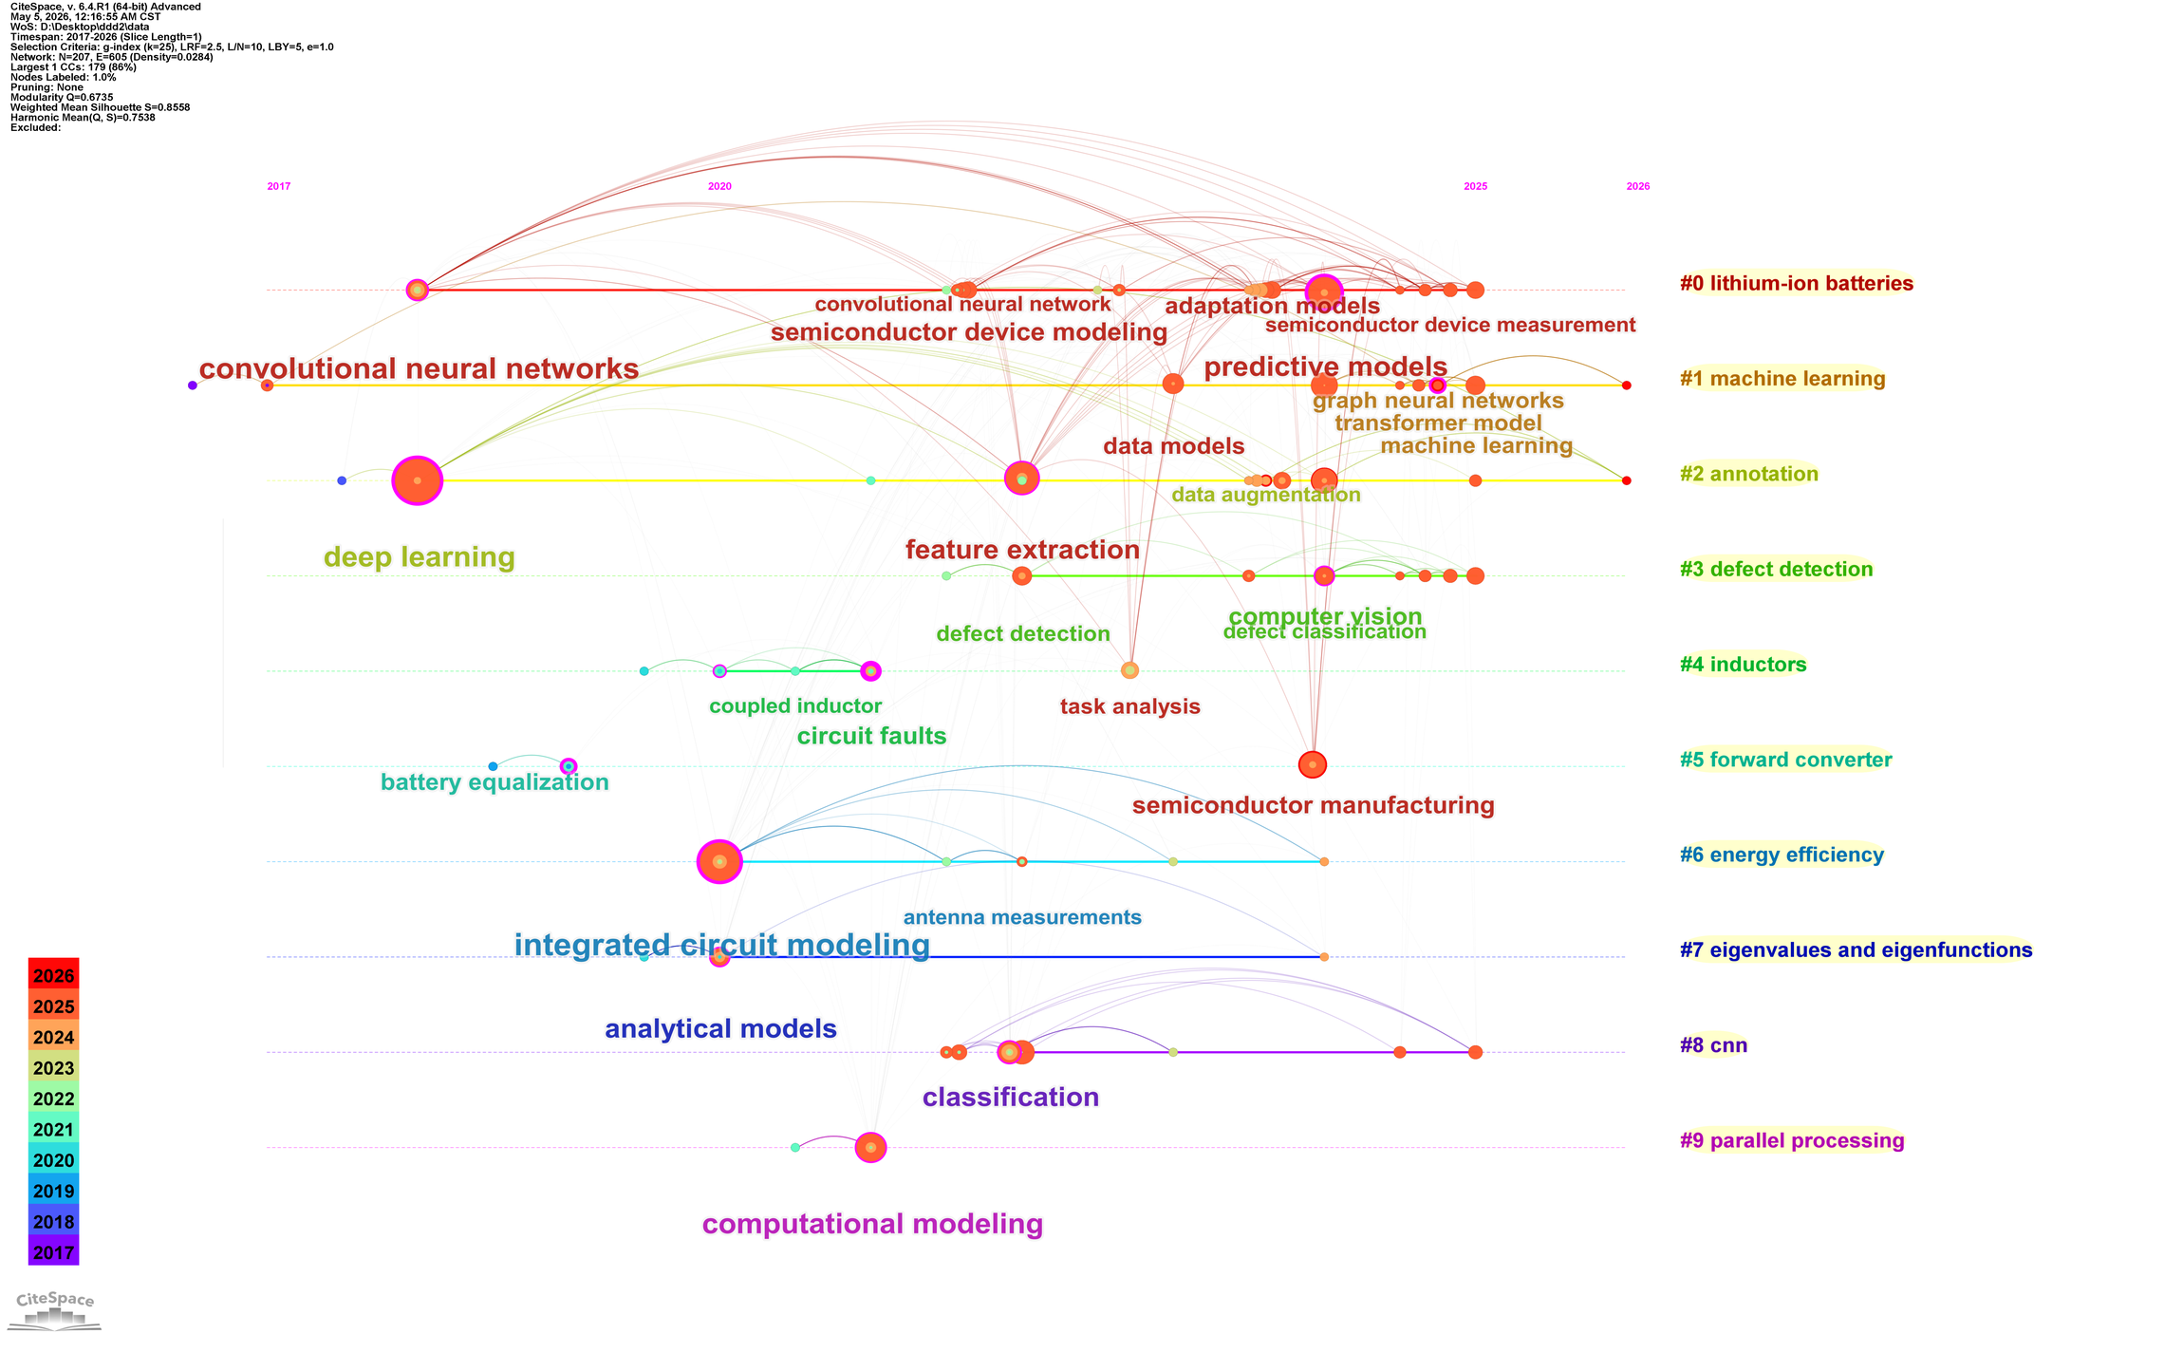
*图7 聚类时间线图谱。数据来源为 DL 纯净集 147 篇；时间范围为 2015—2025 年；分析单位为关键词聚类及其时间分布；工具为 CiteSpace 6.4.1；横轴表示年份，聚类标签和节点位置用于观察不同主题的出现、延续和降温过程。*
本文基于 147 篇 DL 纯净集，使用 CiteSpace 的 Kleinberg 算法进行关键词突现检测。结果显示，该领域主题演化大致可以分为三波。
第一波出现在 2017—2019 年。这一阶段中，传统器件、电路和建模相关主题仍具有一定影响。由于 Transformer 在半导体制造中的应用尚处于早期阶段，研究内容还没有明显集中到 AI 检测和视觉任务上。
第二波出现在 2020—2022 年。这一阶段中，classification、CNN 和 mathematical model 等主题开始活跃，说明人工智能方法逐渐进入半导体任务。虽然 CNN 并不是 Transformer 架构，但它在工业视觉检测中的广泛应用，为后续 Transformer 进入相关场景提供了任务基础和比较对象。
第三波出现在 2023—2025 年。这一阶段中，vision transformers、ViT、SEM、super resolution 和 data augmentation 等主题集中活跃。这个结果具有较强说明意义。ViT 和 vision transformers 代表方法层的变化，SEM 和 super resolution 代表数据类型和图像处理需求，data augmentation 则反映小样本和数据不足问题。多个主题在相近时间内同时升温，说明该领域正在从单点模型尝试转向更系统的应用研究。
2024 年可以看作该方向的重要转折点。其意义不仅在于论文数量增加，更在于方法、数据和应用场景开始同时活跃。研究者不再只是简单地把 Transformer 用于一个分类任务，而是开始围绕真实制造数据中的图像质量、标注不足、缺陷识别和异常监测等问题展开研究。2025 年 anomaly detection 延续活跃，也说明前沿方向可能正在从已知缺陷分类，进一步转向未知异常检测和预测性维护。
不过，突现强度不能被理解为技术成熟度。某个关键词突现，只能说明它在文献中受到更多关注，并不能证明相关技术已经经过大规模工业验证。半导体制造中的模型应用仍然需要考虑稳定性、可解释性、跨设备泛化能力和生产线部署成本等问题。

3.6 代表文献与证据链
为了进一步说明知识迁移路径，本文选取若干代表文献作为证据支撑。选择标准包括被引影响、网络位置、突现信号和半导体场景相关性。
代表文献 | 主要作用 | 对应计量证据 | 可支持的结论 | 边界限制
Vaswani et al. 2017 | 提出 Transformer 原始架构 | 共被引网络基础节点 | 该领域方法源头来自通用 AI | 不能直接说明其已解决制造应用问题
Dosovitskiy et al. 2021 | 提出 ViT 图像模型 | 视觉方法层高影响节点 | Transformer 向图像任务迁移 | 不能等同于半导体场景已成熟
Liu et al. 2021 | 提出 Swin 视觉模型 | 视觉 Transformer 关键节点 | 层级视觉建模成为重要方法基础 | 仍属于通用视觉基础研究
Wei and Wang 2022 | 用于晶圆缺陷识别 | 应用层代表文献 | 模型开始进入半导体检测任务 | 单项应用不能代表全行业落地
Fan and Chiu 2024 | 用于晶圆图缺陷增强 | 2024 年应用前沿文献 | 研究从模型尝试走向数据增强和场景适配 | 突现不等于工程验证完成

Vaswani 等人在 2017 年提出 Transformer 架构，是该领域最基础的理论来源。Dosovitskiy 等人在 2021 年提出 Vision Transformer，证明 Transformer 可以用于图像识别任务。Liu 等人在 2021 年提出 Swin Transformer，通过层级化视觉结构进一步提升视觉建模能力。Wei and Wang 2022 将 Transformer 用于混合类型晶圆缺陷识别，体现了 Transformer 在半导体制造检测任务中的应用。Fan and Chiu 2024 将 ViT 用于晶圆图缺陷分类增强，反映了最新应用前沿。
结合计量证据和文献证据，可以形成以下主要判断。
第一，该领域已经进入集中扩张期。其证据是 2024—2025 年发文量占 DL 纯净集的 78%，同时相关应用文献明显增加。但这一判断只能说明研究活跃度上升，不能直接证明产业应用已经成熟。
第二，该领域知识基础具有外部输入特征。其证据是共被引网络呈现从 Vaswani 2017 到 ViT/Swin 2021，再到半导体制造应用文献的三层结构。这说明基础架构主要来自通用 AI 和计算机视觉领域。
第三，2024 年是重要转折点。其证据是 vision transformers、ViT、SEM、super resolution 和 data augmentation 等多个术语同步突现，说明研究主题开始从单一模型应用转向方法、数据和场景的共同推进。
第四，中国在发文数量上领先，但基础原创仍存在差距。其证据是中国在全量集发文数量中占比最高，且高产机构主要来自中国；但基础架构代表文献主要来自海外机构。因此，应区分发文数量优势和基础原创能力优势。

4 讨论

4.1 外部输入型知识基础的含义
本文最重要的发现之一，是 Transformer 在半导体制造领域的知识基础具有明显外部输入特征。Transformer 的理论源头来自自然语言处理，随后通过 ViT 和 Swin Transformer 等研究进入计算机视觉领域，再进一步扩展到半导体制造中的晶圆检测、缺陷分类、图像增强和工艺建模任务。
这一扩散路径说明，半导体制造中的 Transformer 研究不是从行业内部独立产生的，而是先吸收通用 AI 方法，再根据制造场景进行改造。这种路径在新兴交叉领域中较为常见。一个成熟的通用模型架构，往往会先在数据规模较大、方法发展较快的领域中形成影响，然后再被迁移到工程应用场景中。
对于半导体制造而言，外部输入型知识基础既带来机会，也带来挑战。机会在于，研究者可以直接借鉴通用 AI 领域已经形成的模型结构和训练方法，提高研究起点。挑战在于，通用模型并不能直接解决半导体制造中的所有问题。晶圆缺陷样本往往数量有限，缺陷类别分布不均衡，不同设备和工艺条件下的数据差异明显，这些问题都需要结合制造场景重新设计模型和实验方法。
因此，未来研究不能只停留在简单套用 Transformer 模型上，而应更加重视半导体制造数据本身的特点。只有将通用模型能力和行业问题结合起来，才能形成真正有价值的研究成果。

4.2 从技术尝试到系统化应用
发文趋势、关键词共现和突现检测共同说明，该领域已经从低频探索转向系统化研究。早期研究主要关注模型能否用于某个具体任务，而近期研究开始同时关注模型结构、数据增强、图像质量、异常检测和多模态信息融合等问题。
2024 年的变化尤其明显。该年度附近不仅出现更多相关论文，而且多个主题同时升温。这说明研究者已经开始意识到，半导体制造中的智能检测不是单一模型问题，而是一个包含数据获取、图像处理、模型训练、缺陷识别和结果验证的综合问题。例如，SEM 图像质量会影响模型识别结果，数据增强会影响小样本场景下的训练效果，异常检测则关系到未知缺陷和潜在风险识别。
因此，Transformer 在半导体制造中的应用正在从“能不能用”转向“如何更稳定、更可靠地使用”。这一变化意味着未来研究需要更加关注工程实际，包括模型在不同设备、不同批次和不同工艺条件下的泛化能力，以及模型结果是否能够被工程人员理解和信任。

4.3 中国数量领先与基础原创差距
从国家和机构统计看，中国在该领域的发文数量上处于领先地位。这说明国内研究团队在半导体智能制造、工业视觉检测和制造数据分析方面具有较高参与度。考虑到中国半导体产业发展需求和智能制造政策背景，这一结果并不意外。
但是，从共被引网络看，Transformer、ViT 和 Swin Transformer 等基础架构节点主要来自海外。也就是说，中国当前的优势更多体现在应用推进和场景验证方面，而不是基础模型架构的源头创新方面。对于一个工程应用导向较强的领域而言，应用研究本身具有重要价值，但如果希望形成更高层次的学术影响和产业影响，仅有应用数量还不够。
未来，中国研究团队可以在三个方面进一步提升原创贡献。第一，结合半导体制造中的特殊数据结构，提出更适合制造场景的模型架构。第二，建设开放数据集和标准评测体系，使不同方法可以在统一条件下比较。第三，加强跨机构、跨学科合作，将材料、工艺、设备和人工智能方法结合起来，形成更完整的研究体系。

4.4 研究局限
本文仍然存在一些限制。
第一，数据来源仅限于 Web of Science Core Collection。虽然 WoS 是常用的国际文献数据库，但仍可能遗漏 IEEE Xplore、Scopus、CNKI 和部分工程会议中的相关文献。半导体制造具有较强工程属性，一些重要应用研究可能发表在数据库覆盖不完全的会议或行业期刊中。
第二，DL 纯净集依赖人工筛选。虽然项目组四名成员对标题、摘要和关键词进行了共同审核，但在边界文献判断上仍可能存在主观偏差。例如，某些文献既涉及电路结构，又使用了智能算法，是否纳入需要具体判断。
第三，样本量为 147 篇，适合进行宏观图谱分析，但不适合对每个细分任务进行过细划分。例如，晶圆缺陷检测、SEM 图像增强、版图生成和工艺时序预测之间存在明显差异，如果进一步深入分析，可能需要分别建立子数据集。
第四，2025 年数据可能受到数据库收录延迟影响。由于部分文献在检索日期之后才被收录，因此 2025 年的统计结果可能不是最终完整数量。
第五，合作网络未进行完整作者名消歧。不同作者可能存在同名情况，同一作者也可能存在姓名缩写不一致的情况，这可能影响合作网络的准确性。
这些限制并不否定本文结论，但提示读者在理解结果时应注意数据边界。未来研究可以通过多数据库交叉检索、扩大样本范围、细分应用任务和加强作者消歧等方式进一步提高分析可靠性。

5 结论
本文基于 Web of Science Core Collection 数据和 CiteSpace 知识图谱方法，对 2015—2025 年 Transformer 在半导体制造领域的研究热点、知识基础和前沿趋势进行了文献计量型综述。通过双数据集口径、人工筛选、关键词共现、LLR 聚类、共被引网络和突现检测，本文得到以下结论。
第一，该领域在 2024—2025 年进入集中扩张阶段。两年发文量达到 115 篇，占 DL 纯净集的 78%。这说明 Transformer 与半导体制造的结合已经成为一个快速升温的交叉研究方向。
第二，关键词网络以 deep learning 为核心，研究主题正在从传统硬件建模逐渐转向 AI 驱动的缺陷检测、分类、预测和图像增强任务。Transformer 在该领域中的主要应用价值，集中体现在复杂制造数据的特征提取和模式识别上。
第三，共被引网络呈现清晰的三层知识结构，即 Transformer 原始架构、视觉 Transformer 方法和半导体制造应用研究。这说明该领域具有明显的外部输入型知识基础，其核心理论主要来自通用 AI 和计算机视觉领域。
第四，2024 年是该领域的重要转折点。vision transformers、ViT、SEM、super resolution 和 data augmentation 等多个主题同步活跃，说明研究正在从单一模型尝试转向方法、数据和应用场景的共同推进。2025 年 anomaly detection 的持续活跃，也提示未来前沿可能进一步转向未知异常检测和预测性维护。
第五，中国在发文数量上具有明显优势，但基础架构原创仍主要来自海外。未来如果希望提升该方向的学术影响和工程价值，需要从单纯应用验证进一步走向模型创新、数据集建设和标准评测体系建设。
总体来看，Transformer 在半导体制造领域仍处于快速发展阶段，研究热度高，但工程落地和标准化验证仍有较大提升空间。未来研究可以从五个方向继续推进。第一，构建面向光学图像、SEM 图像和工艺时序数据的多模态模型。第二，加强小样本迁移学习，缓解晶圆缺陷标注成本高的问题。第三，从已知缺陷分类扩展到未知异常检测和预测性维护。第四，建立跨数据库复核机制，检验单一数据库结论的稳定性。第五，建设开放数据集和标准评测体系，使该方向从论文数量增长走向可比较、可复现和可验证的工程研究。

参考文献
[1] Kleinberg J. Bursty and hierarchical structure in streams. Data Mining and Knowledge Discovery, 2003, 7(4): 373-397.
[2] Chen C. CiteSpace II: Detecting and visualizing emerging trends and transient patterns in scientific literature. Journal of the American Society for Information Science and Technology, 2006, 57(3): 359-377.
[3] Vaswani A, Shazeer N, Parmar N, et al. Attention is all you need. Advances in Neural Information Processing Systems, 2017: 5998-6008.
[4] Dosovitskiy A, Beyer L, Kolesnikov A, et al. An image is worth 16x16 words: Transformers for image recognition at scale. International Conference on Learning Representations, 2021.
[5] Liu Z, Lin Y T, Cao Y, et al. Swin Transformer: Hierarchical vision transformer using shifted windows. IEEE/CVF International Conference on Computer Vision, 2021: 10012-10022.
[6] Wei Y X, Wang H. Mixed-type wafer defect recognition with multi-scale information fusion transformer. IEEE Transactions on Semiconductor Manufacturing, 2022, 35: 341-352.
[7] Fan S K S, Chiu S H. A new ViT-based augmentation framework for wafer map defect classification to enhance the resilience of semiconductor supply chains. International Journal of Production Economics, 2024, 273: 109275.
[8] Chen K Q, Cai N, Wu Z S, et al. Multi-scale GAN with transformer for surface defect inspection of IC metal packages. Expert Systems with Applications, 2023, 212: 118788.
[9] Liu Y L, Wu H. Automatic solder defect detection in electronic components using transformer architecture. IEEE Transactions on Components, Packaging and Manufacturing Technology, 2024, 14: 166.
[10] Wen L, Zhu Y, Ye L, et al. LayouTransformer: Generating layout patterns with transformer via sequential pattern modeling. IEEE/ACM International Conference on Computer Aided Design, 2022.

